ITU-R M.1453-2建议书
智能运输系统 — 5.8 GHz的
专用短距离通信
（ITU-R 205/8号研究课题）
（2000-2002-2005）
范围
本建议书概述了5.8 GHz频带中的专用短距离通信（DSRC）的技术和特性。本建议书包括了可用于智能运输系统（ITS）的DSRC的一种激活（收发信机）方法和一种反向散射（转发器）方法。本建议书还更进一步地包含了可用于多种 DSRC应用和基于IP（网际协议）网络应用的一种DSRC—应用子层（DSRC-ASL），并对这两种方法以及DSRC-ASL的技术和操作特性进行了描述。

国际电联无线电通信全会，
考虑到
a） 智能运输系统（ITS）可以极大地提高公众安全；
b） 国际标准将便于ITS在世界范围内的应用并在把ITS设备和服务带给公众时具有规模经济；
c） ITS的早期国际协调有许多好处；
d） ITS的全球兼容性可能依赖于共同的无线电频谱分配；
e） 国际标准化组织（ISO）已经在ISO/TC204中对ITS（非无线电方面）进行标准化工作，这对ITU-R的工作有帮助；
f） 工作在5.8 GHz频带短距离设备的管理与ITU-R SM.1538建议书规定的一致 — 短距离无线电通信设备的技术与操作参数以及频谱要求，
认识到
a） 欧洲电信标准协会（ETSI）已经采纳了有关道路运输和交通信息处理（RTTT）的下列标准：
— ES 200 674-1“电磁兼容性和无线电频谱事宜（ERM）；道路运输和交通信息处理（RTTT）；第1部分：“工作在5.8 GHz工业、科学和医学（ISM）频带的高数据速率（HDR）数据传输设备的技术特性和测试方法”；
— ES 200 674-2“电磁兼容性和无线电频谱事宜（ERM）；道路运输和交通信息处理（RTTT）；第1部分：“工作在5.8 GHz工业、科学和医学（ISM）频带的低数据速率（LDR）数据传输设备的技术特性和测试方法”；

— EN 300 674“电磁兼容性和无线电频谱事宜（ERM）；道路运输和交通信息处理（RTTT）；“工作在5.8 GHz工业、科学和医学（ISM）频带的专用短距离通信（DSRC）传输设备（500 kbit/s/250 kbit/s）的技术特性和测试方法”；
b） 确定频带5 795-5 805 MHz 和 5 805-5 815 MHz（在一个国家的基础上）用于上述a）中列出的那些系统；
c） 其他的区域性组织，如亚太电信标准化计划（ASTAP），已经批准了一个有关对“工作在5.8 GHz频带的专用短距离通信（DSRC）设备”的标准草案的提议，
注意到
a） 频率范围5 725-5 875 MHz 也被根据RR工作的其他无线电系统和业务所使用，
建议
1 为提供ITS DSRC和在5.8 GHz频带内的基于网际协议的应用，应该采用在附件1中描述的DSRC 的技术和工作特性和在附件2中描述的DSRC应用子层；
2 主管部门应该考虑为实施DSRC而采用附件1中描述的有源（收发信机）和反向散射（转发器）方法。
3 主管部门应该进一步考虑为提供多个DSRC和基于IP应用的ITS系统来实施附件2中描述的DSRC-ASL。

附 件 1
工作在5.8 GHz 频带的DSRC 的
技术和操作特性
1 概述
本附件概述了工作在5.8 GHz频带的DSRC的技术和特性。本附件包括作为DSRC技术对ITS而言可用的有源（收发信机）方法和反向散射（转发器）方法。对两种方法的技术和操作特性都进行了描述。
1.1 引言
DSRC是一个专供路上行驶的车辆使用的移动无线电通信系统。DSRC是ITS通信的一项基本技术，它用信息技术帮助链接被ITS覆盖的道路、交通和车辆。
DSRC是指从路边基础设施到车辆或移动平台的任何短距离无线电通信技术。DSRC应用包括电子通行费的征收、停车费支付、汽油（燃料）支付、车辆内签名、交通信息、公共交通运输和商业车辆的管理、车队管理、气象信息、电子商务、探测数据收集、高速公路－铁道交叉路口警示、拖拉机到拖车数据传递、其他内容服务、穿越国界及货物的电子清关。
举一个电子通行费征收（ETC）的例子来说明。通过应用双向的DSRC无线电通信技术，收费道路上的ETC系统使得驾驶员在收费口无需停车就可完成无现金的通行费用的自动支付。ETC系统提高了收费站处的交通流量，并通过减少燃料消耗改善了污染程度。另外，无需停车就可通过收费口的交通能够提高道路容量3或4倍，并缓解了收费站口的交通拥堵。同时，也希望ETC系统通过取代人工收费来降低收费道路的运营成本。
1.2 范围
用于ITS应用的DSRC使用非话音无线电技术来传递路边和移动无线电单元之间短距离的数据，完成各种公众和商业环境中与提高交通流量、交通安全和其他智能运输业务应用有关的操作。DSRC系统也可以发送与涉及的单元有关的状态和工业消息。
2 技术和操作特性
车辆到路边通信的类型通常是点、连续和广域的。DSRC涉及到点类无线电通信链路。对于诸如ETC和导航这样的系统，DSRC 被认为是一种有效的技术。DSRC系统具有下列特性：
— 限定区域通信：仅在限定区域才能通信；
— 短时通信：仅在限定时间内才能通信。
组成DSRC的两个主要部分是车载设备和路边设备。
车载设备（OBE）：OBE装在车辆的仪表板或挡风玻璃附近，它包括无线电通信电路、应用处理电路等。它通常具有一个包括开关、显示和蜂鸣器在内的人机界面。
路边设备（RSE）：RSE安装在道路上方或路旁，并通过无线电信号与过往的OBE通信。RSE包括无线电通信电路、应用处理电路等。为交换数据，它通常有到路边系统的一条链路。
DSRC系统通过发送无线电信号来实现车载OBE和RSE之间的数据交换。由于它可能涉及金融和其他交易，此数据交换需要具有高度的可靠性和用户保密性。
对于现有的DSRC类业务，有源（收发信机）方法和无源（反向散射）方法都能得到有利的使用。
2.1 有源（收发信机）方法
路边单元装备有无线电通信所必需的设备。对于有源（收发信机）方法，车载单元装备有与路边无线电通信单元相同功能的设备。更具体地，路边单元和OBE都包含有一个5.8 GHz 频带的载波频率振荡器，并且有相同的无线电传输功能。
这里集中讨论车载单元的典型构造，因为还存在另一种OBE构造的方案。
图1示出了OBE无线电线路的典型框图。
图1中上半部是接收机，下半部是发射机，处理部分在右边，收发天线可以共享。有源（收发信机）方法中的OBE用上部左侧的天线接收路边单元发来的无线电信号。接收到的每个信号都通过各功能模块并由MPU作为接收数据进行处理。来自OBE的发送信号是由发送数据所调制的来自振荡器A的5.8 GHz 频带的载波信号。信号由左下部天线发射出去。

图1
有源收发信机方法中OBE的典型构造
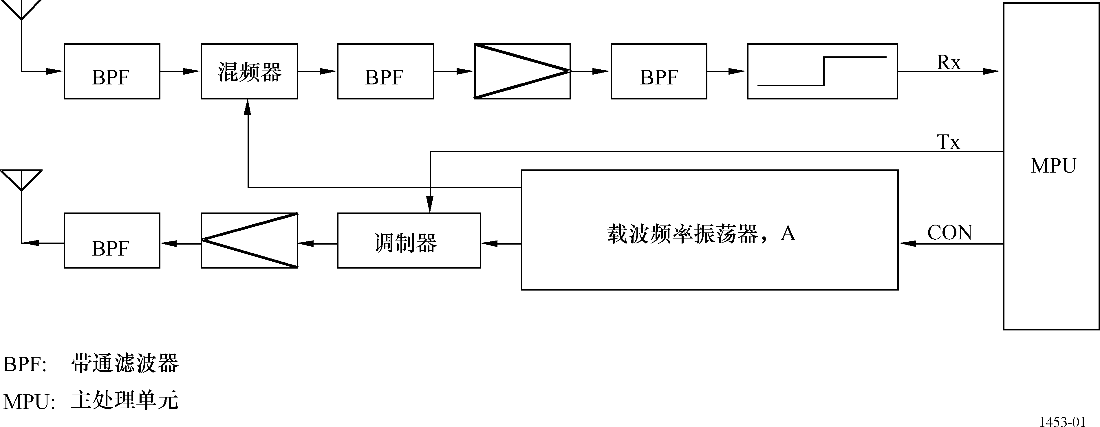
无线电通信设备所要求的技术特性概要包括在表1中：

表1
有源（收发信机）方法的特性
项 目 | 技 术 特 性
载波频率 | 上行链路和下行链路都为5.8 GHz频带
RF载波间隔（信道分离） | 5 MHz | 10 MHz
容许的占用带宽 | 小于4.4 MHz | 小于8 MHz
调制方法 | ASK，QPSK | ASK
数据传输速度（比特率） | 1 024 kbit/s/ASK,  4 096 kbit/s/QPSK | 1 024 kbit/s
数据编码 | 曼彻斯特编码/ASK，NRZ/QPSK | 曼彻斯特编码
双工分离 | 在FDD情况下为40 MHz
通信类型 | 收发信机类型
表1（续）
项 目 | 技 术 特 性
最大 e.i.r.p.（1） | ≤+30 dBm（下行链路）  （对于10米或更小的传输距离。供给天线的功率≤10 dBm）
最大 e.i.r.p.（1） | ≤+44.7 dBm（下行链路）  （对于超过10米的传输距离。供给天线的功率≤24.77 dBm）
最大 e.i.r.p.（1） | ≤+20 dBm（上行链路）  （供给天线的功率≤10 dBm）
⁽¹⁾ 欧洲无线电通信委员会（ERC）70-03号建议书规定有源系统的e.i.r.p.值为 2 W，而无源系统的e.i.r.p.值为8 W。

2.2 反向散射（转发器）方法
与§ 2.1中给出的有源（收发信机）方法相比，反向散射（转发器）方法的OBE没有产生5.8 GHz 频带无线电载波信号的内部振荡器，所以它依赖于与之通信的路边单元的5.8 GHz 振荡器。图2中用一个典型的功能框图对此进行了详细解释。

图2
无源反向散射方法中OBE的典型构造
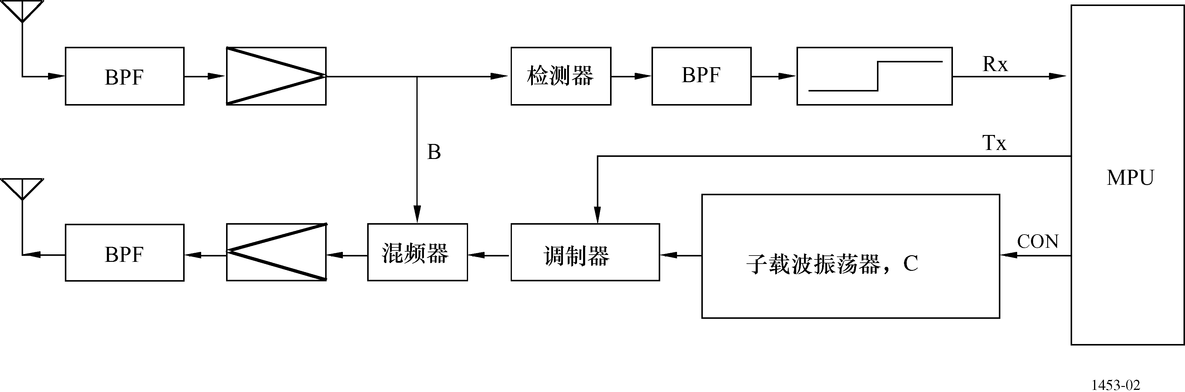

反向散射（转发器）方法中的信号在通过每个功能模块后也由MPU作为接收数据来处理。与有源（收发信机）系统的差别在于来自OBE的传输。反向散射（转发器）系统没有载波信号振荡器。结果是，当OBE发射信号时，路边单元必须连续地发射一个未调制的载波信号。OBE接收该信号，该信号通过电路B后输入到发射电路，把它作为自己的载波信号。发送数据调制到子载波信号振荡器C的输出上，然后与来自B的载波信号进行混频。子载波信号用来自该载波信号的另一个频率（载波信号频率加/减子载波频率）携带该OBE的发送数据。
无线电通信设备所要求的技术特性概要包括在表2中。
表2
反向散射（转发器）方法的特性
项 目 | 技术特性
项 目 | 中等数据速率 | 高数据速率
载波频率 | 下行链路：5.8 GHz频带 | 下行链路：5.8 GHz频带
子载波频率 | 1.5 MHz/2 MHz（上行链路） | 10.7 MHz（上行链路）
RF 载波间隔（信道分离） | 5 MHz | 10 MHz
容许的占用带宽 | 小于5 MHz /信道 | 小于10 MHz /信道
调制方法 | ASK（下行链路载波）  PSK（上行链路子载波） | ASK（下行链路载波）  PSK（上行链路子载波）
数据传输速度（比特率） | 500 kbit/s（下行链路）  250 kbit/s（上行链路） | 1 Mbit/s（下行链路）  1 Mbit/s（上行链路）
数据编码 | FM0（下行链路）  NRZI（上行链路）
通信类型 | 转发器类型 | 转发器类型
最大 e.i.r.p.（1） | ≤ + 33 dBm（下行链路）  ≤ – 24 dBm（上行链路：单边带） | ≤ + 39 dBm（下行链路）  ≤ – 14 dBm（上行链路：单边带）
⁽¹⁾ ERC 70-03号建议书规定有源系统的e.i.r.p.值为 2 W，而无源系统的e.i.r.p.值为 8 W。

附 件 2
5.8 GHz频带中的DSRC应用子层的
技术和操作特性
1 概要
本附件概述了DSRC-ASL的技术和特性。DSRC-ASL为5.8 GHz频带中的多种DSRC应用，特别是IP网络应用的DSRC上层协议栈提供了辅助通信功能。
当ITS用到DSRC技术时本附件既可用于激活（收发信机）方法也可用于反向散射（转发器）方法。附件1中描述了这两种方法的技术和操作特性。
1.1 引言
ITU-R M.1453建议书 — 传送信息和控制系统 — 5.8 GHz的专用短距离通信，已经在2000年无线电通信全会（RA）上通过。2002年8月，RA通过了该建议书的修订本，即ITU-R M.1453-1建议书。此后，TICS更名为ITS。
考虑到目前的技术和DSRC的多种应用，为提供DSRC上应用的多种协议研究开发了5.8 GHz的DSRC应用子层。
1.2 范围
尽管本附件关心的是DSRC协议栈的高层（层2至层7），但层7协议由于有着ITU-R和ISO之间的密切联系在ISO/TC204（智能运输系统）中已研究开发了。本附件为DSRC协议栈提供辅助通信功能以使目前的DSRC协议栈可用于多种DSRC应用。
下面是仍存在的有效的或处于标准化的最终阶段的国际或区域DSRC标准。本附件对这些标准的适用性已做过仔细的研究。
— ISO FDIS 15628：智能运输系统 — 专用短距离通信（DSRC）– DSRC应用层（国际）
— CEN EN 12253：5.8 GHz 采用微波的DSRC 物理层（欧洲）
— CEN EN 12795：DSRC 数据链路层（欧洲）
— CEN EN 12834：DSRC 应用层（欧洲）
— CEN EN 13372：RTTT应用的 DSRC 特性（欧洲）
— ARIB STD-T75：专用短距离通信系统（日本）
— ARIB STD-T88：DSRC 应用子层（日本）
— TTAS06-00625：5.8 GHz 频带中路边设备和车载设备之间DSRC 无线电通信的标准（韩国）。
2 技术和操作特性
2.1 现有的 DSRC的特性
由于受到特定于某一DSRC链路的限制，诸如受限于传输容量、不连续的覆盖、随机进入/离开某一区域的车辆，目前的DSRC操作受到了限制。在DSRC领域考虑使用完整的OSI模型是不适合的。
为了简化DSRC结构，去掉了DSRC协议栈的OSI层3至层6。尤其是去掉了对操作于网际协议的网络应用至关重要的网络层。
2.2 应用子层（ASL）的概念
本附件提供了网络协议和延伸链路控制协议作为 DSRC 协议栈的辅助通信功能，这是通过利用了ISO FDIS 15628“智能运输系统—专用短距离通信（DSRC）– DSRC 应用层”中规定的由DSRC 层7 提供的多功能ACTION业务。
应用子层在不修改现有DSRC协议栈的情况下扩展了DSRC应用，并实现了无线互联网连接的点—点协议（PPP），LAN的网络控制协议和非网络应用的本地端口控制协议。
应用子层的概念示于图3。ASL必须规定为用于互联网应用接口至TCP/IP（传输控制协议/网际协议）的和用于非互联网应用的接口至本地端口的DSRC驱动器。
图3
应用子层的概念
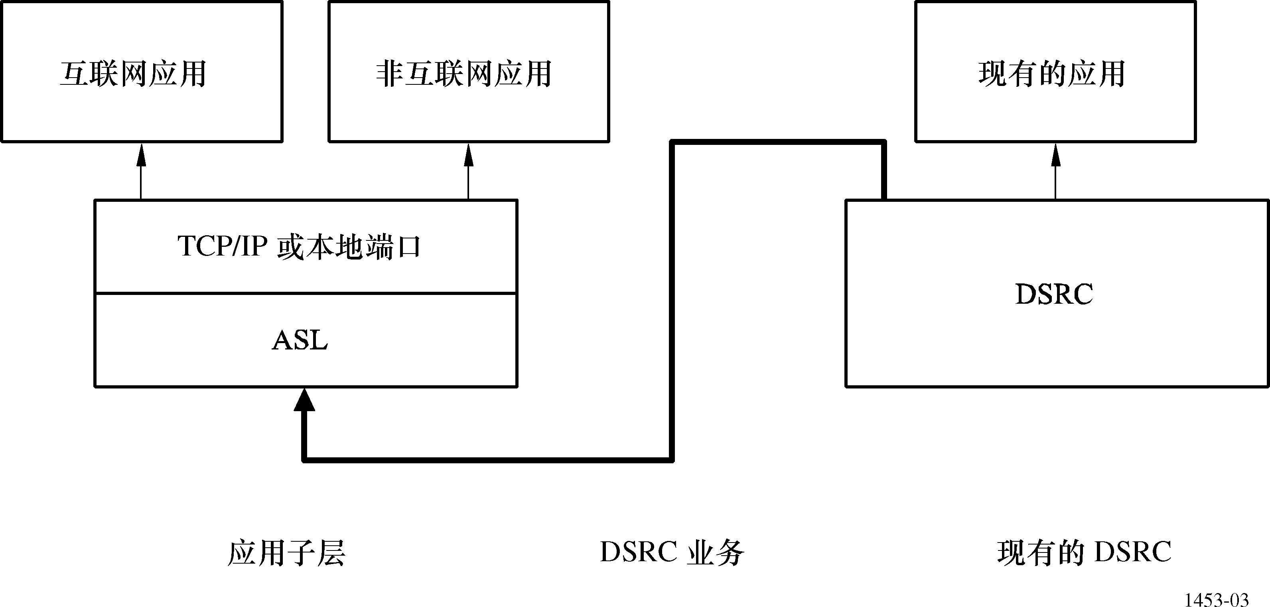

2.3 DSRC-ASL的结构
DSRC-ASL的一般结构示于图4，而DSRC-ASL的核心结构示于图5。
应用1至应用4表示为TCP/IP方面的应用，而应用5表示为操作在本地端口上的非互联网应用。应用6是一个操作在本地控制协议（LCP）的非互联网应用的例子。应用7和应用8表示传统的DSRC应用。每种应用在DSRC协议上都以一个EID（单元ID）来识别并相应处理。
图4
DSRC-ASL的一般结构和连接识别的概念
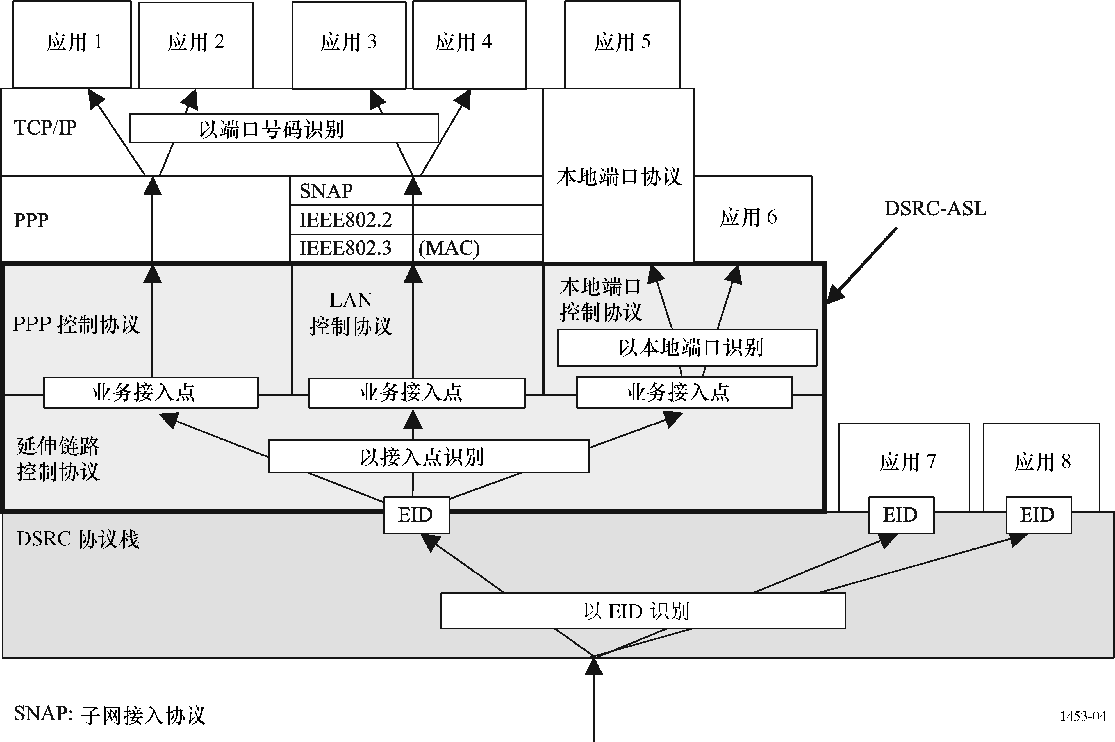
DSRC-ASL的结构特性如下：
DSRC-ASL接口于DSRC协议栈与网络应用之间或与非网络应用之间。它为DSRC通信提供了辅助通信功能。DSRC-ASL的核心结构示于图 5。它在不知道低层DSRC协议栈的情况下为DSRC应用提供了一个平台。
如图5所示的DSRC-ASL，由一个网络通信控制协议（ASL-NCP）和一个延伸链路控制协议（ASL-ELCP）组成，与DSRC协议栈接口并实施基本应用处理。
ASL-NCP由多种通信控制协议组成，如可接口于各种类型网络协议的LAN控制协议（LANCP）。
ASL-ELCP提供多种补充通信控制协议如用户服务器类型通信控制协议和/或批传输控制协议。ASL-NCP实现与多种网络协议的接口并能处理各种类型的网络技术要求。ASL-ELCP还能为便于延展普通DSRC应用提供DSRC通信连接管理功能。
图5
DSRC-ASL的核心结构
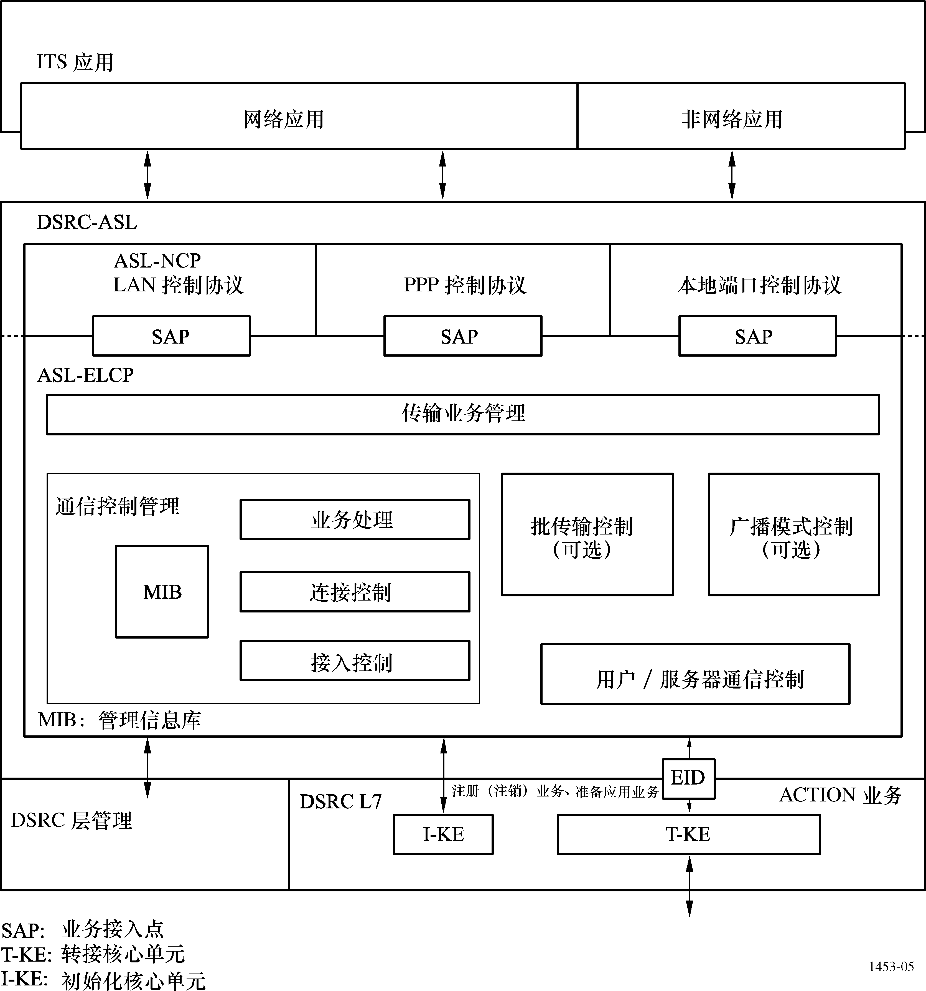
2.4 延伸链路控制协议（ASL-ELCP）
ASL-ELCP 实体具有以下功能且各对等层实体具有一个公共协议：
— 对 ASL-NCP的业务规定；
— 通过对接收数据单元识别目的地地址的数据传输业务（处理）；
— 用户服务器类型的通信控制；
— 批传输控制（可选）；
— 广播模式控制（可选）；
— 通信控制管理。
通信控制管理具有以下功能：
— 用于保持连接的通信连接控制管理功能；
— 为接入RSE的接入控制管理功能；
— 发生在ASL-ELCP中的事件报告管理功能；
— 用于ASL-ELCP MIB（管理信息库）注册的注册管理功能。
2.5 网络控制协议（ASL-NCP）
ASL-NCP 引入了多种协议的封装、接入点的确立和协议类型的设置。ASL-NCP还为各种类型的连接网络协议组成了多种控制协议。
ASL-NCP 由一个点—点协议控制协议（PPPCP）和一个用于连接至网络应用的LANCP和一个用于连接非网络应用的一个本地端口控制协议（LPCP）组成。
2.6 网络流程图
DSRC-ASL的网络流程图示于图4。
DSRC层7建立一条DSRC通信链路。通过来自DSRC层7告知的已建立一条DSRC通信链路来激活ASL-ELCP。在激活ASL-ELCP后，首先通过建立的DSRC通信链路将其自己的ASL特性与对等ASL的特性进行比较，并确认ASL-ELCP中可用的功能。在该程序中，ASL-ELCP对ASL-NCP的设置不做任何改变。
确认ASL特性之后，当某种接入管理功能是可用时，引入一个对等鉴定。在成功鉴定的基础上，ASL-ELCP激活各ASL-NCP并将其状态变为ASL-NCP处理状态。
在处理状态期间，激活的ASL-NCP为相应的ASL-NCP建立初始设置。各网络协议直至为相应的ASL-NCP的初始设置完成建立是不能激活的。
在完成了上述程序后，ASL-NCP状态改变为通信状态并使用网络协议开始通信。
正如前面描述的，网络协议，如IP，就可以使用了。

